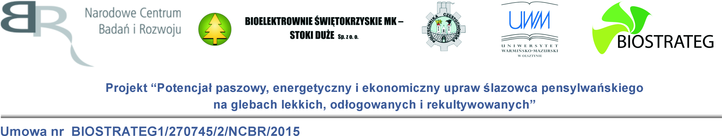

Politechnika Częstochowska
Dąbrowskiego 69
42-201 Częstochowa

Pismo: RK - 517/16 Częstochowa dnia: 2016-06-21

Z A W I A D O M I E N I E
o unieważnieniu postępowania

Szanowni Państwo,
Uprzejmie informujemy, iż na podstawie art. 93 ustawy z dnia 29 stycznia 2004 roku Prawo Zamówień Publicznych (Dz. U. z 2015 r. poz. 2164) Zamawiający był zobowiązany unieważnić postępowanie o udzielenie zamówienia publicznego prowadzone w trybie przetarg nieograniczony na:
Dostawa instalacji do brykietowania biomasy w ramach projektu pt. ,,Potencjał paszowy, energetyczny i ekonomiczny upraw ślazowca pensylwańskiego na glebach lekkich, odłogowanych i rekultywowanych", spr. nr rej. ZP/D-20/A/16
z powodu: wada uniemożliwiająca zawarcie niepodlegającej unieważnieniu umowy.

UZASADNIENIE
Zamawiający unieważnił przedmiotowe postępowanie na podstawie art. 93 ust. 1 pkt 7 upzp, ponieważ opisując przedmiot zamówienia błędnie określono zakres dostawy. Urządzenie będące przedmiotem postępowania powinno być dostarczone w odpowiednio podzielonych częściach, a następnie samodzielnie wytworzone przez Zamawiającego, nie zaś jak błędnie wskazał Zamawiający – dostarczone jako gotowa instalacja.

Jednocześnie zawiadamiamy, iż wyłącznie od niezgodnej z przepisami ustawy Prawo Zamówień Publicznych czynności Zamawiającego podjętej w postępowaniu o udzielenie zamówienia lub zaniechania czynności, do której Zamawiający jest zobowiązany na podstawie ustawy Prawo Zamówień Publicznych przysługuje odwołanie, z zastrzeżeniem art. 180 ust. 2 ustawy Prawo Zamówień Publicznych. Odwołanie wnosi się w terminach i formie, określonych w art. 182 oraz art. 180 ust. 4 ustawy Prawo Zamówień Publicznych.

Prorektor ds. nauki
prof. dr hab. inż. Zygmunt Nitkiewicz

